**XY697** *Scheda creata il 20 giugno 2024*

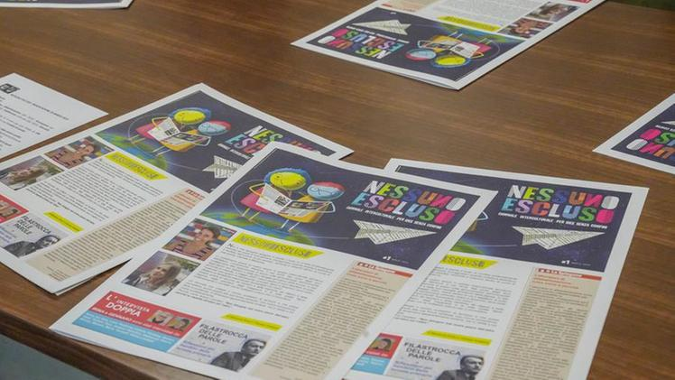

**Descrizione bibliografica**

\***Nessuno escluso** : giornale interculturale per idee senza confini / [a cura di Cooperativa Mater Sociale Onlus]. - N. 1 (marzo 2023)- . Mantova : [s.n.], 2023- . - volumi : ill. ; 42 cm. ((2 n. l’anno. - Disponibile anche online. - LO12098750

Autore: Cooperativa Mater Sociale Onlus <Mantova>

Soggetti: Bambini immigrati - Integrazione scolastica – Mantova – Periodici; Educazione interculturale – Mantova – Periodici; Inclusione scolastica – Mantova – Periodici

**Volumi disponibili in rete** [1(2023)-](https://www.icmantova3.it/nessuno-escluso-terzo-numero/)

**Informazioni storico-bibliografiche**

